高中地理必修1期中测试题 (人教版)
（第一章、第二章）
- 单项选择题（共60分）

1．当地球位于图示位置时,地球上两地A（36゜N，128゜E）和B（36゜S，128゜E）相比：
A．自转角速度不同，线速度相同 B．地方时和日出时间都相同
C．日期相同，季节不同 D．两地正午太阳高度相同
朝鲜于4月５日北京时间１０时２０分，发射了卫星，阅读朝鲜发射的“光明星2号”试验通信卫星运行示意图，回答2～3题。
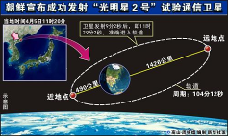
2．当朝鲜发射卫星时，下列叙述正确的是：
A．美国华盛顿（西五区）居民晚饭后在电视前
关注朝鲜卫星发射状况
B．北京的正午太阳高度大于上海
C．广州当天白昼长于卫星发射点
D．地球绕日公转速度达到最快
3．卫星发射点所属的气候类型是：
A．热带雨林气候 B．温带海洋性气候
C．海洋性和大陆性的过渡地带的季风气候 D．温带大陆性气候
2008年3月29 日，新西兰和斐济当地时间晚上8时率先开始“熄灯，让地球睡一小时”活动。随后世界上38个国家和地区的数百个城市按照时区依次熄灭灯光，参与这一由世界自然保护基金会发起的活动。据此回答4～5题。
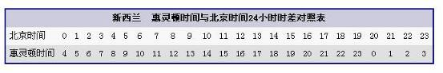
4．新西兰开始此活动时，北京时间是：
A．4时 B．18时 C．16时 D．24时
5．全球开展“熄灯一小时”活动针对的主要问题是：
A．全球气候变暖 B．光污染 C．能源紧张 D．土地沙漠化
下图表示12月22日a、b、c、d四城市昼夜长短情况示意图，阴影部分为黑夜，据图回答6—7题。
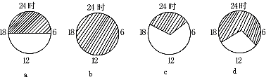

6．四城市中地球自转线速度最大的是：
A．a B．b C．c D．d
7．由南向北排出a、b、c、d四城市的顺序：
A．acbd B．acdb C．cadb D．dcab
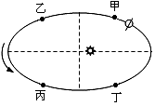
读地球公转示意图,回答3—6题。
8．如图所示，甲、乙、丙、丁为地球绕日公转轨道的四等分点，地球从甲处开始绕日公转一周，途中用时最少的是经过：
A. 甲—乙段 B. 乙—丙段
C. 丙—丁段 D. 丁—甲段
9．当地球位于图示位置时，太阳直射点所处位置及移动方向是：
A．北半球，向北移动 B．北半球，向南移动
C．南半球，向北移动 D．南半球，向南移动
10．当地球公转经过乙处时，下列说法正确的是：
A．我国北方出现“秋高气爽”的天气
B．正是到南极考察的最佳季节
C．正是我国华北平原冬小麦播种季节
D．北极点附近极昼的范围呈扩大的趋势

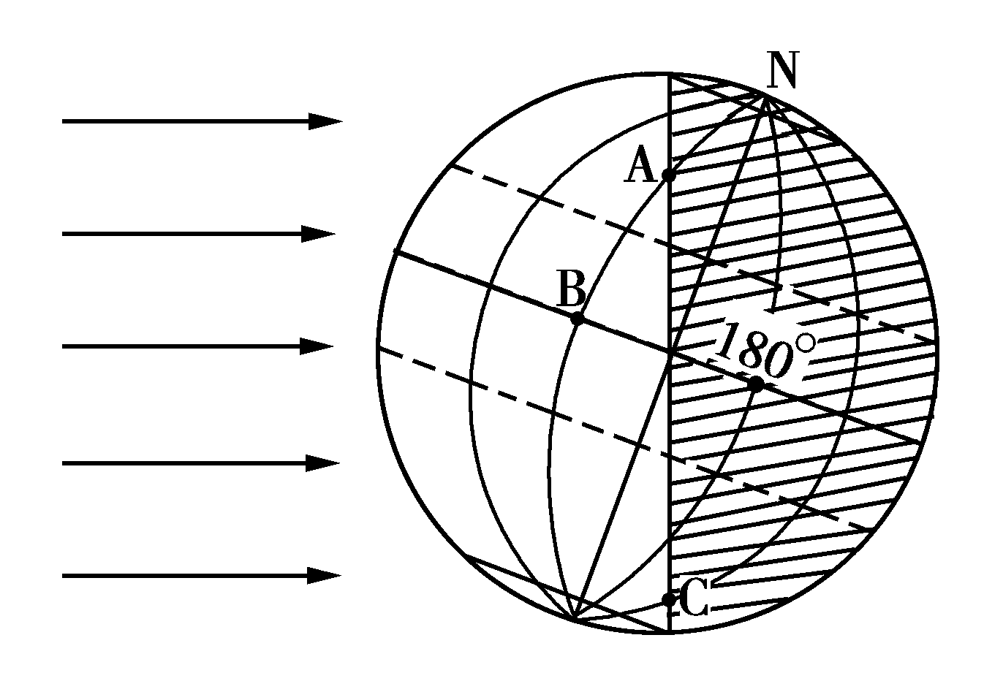
11．读某日太阳光照图，下列叙述正确的是：
D
A．A地当天的白昼为10小时
B．B地的白昼长度大于C地
C．D地的太阳高度为90度
D．此时，洛杉矶的气候特点是温和多雨
12．读某区域部分地理信息图，甲区域气候
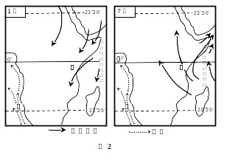
的特征是：
A．全年高温，一年分为干湿两季
B．全年高温多雨
C．夏季高温多雨，冬季温暖少雨
D．夏季炎热干燥，冬季温和多雨

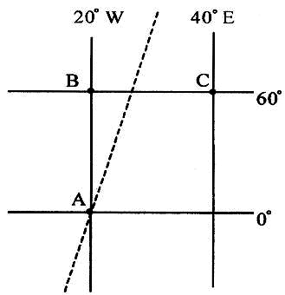
读右图，回答13～15题。
13．如果图中的虚线为晨线，则此时的北京时间是：
A．6时 B．15时20分
C．3时20分 D．12时
14．若从A点沿经线向B方向发射一颗射程为4000千米的
导弹，则关于导弹落点的叙述，正确的是：
A．导弹将落在北半球、西半球
B．导弹落点所在地一年之中有两次太阳直射
C．导弹落在低纬度地区
D．导弹落在B点的东南方向、A点的东北方向
15．若图中AB、BC的图上距离相等，则：
A．AB、BC的实地距离相等
B．从A点出发依次向正北、正东、正南、正西各走100千米，最后刚好能回到A点
C．AB的实地距离大约是BC的两倍
D．BC的实地距离大约是6660千米
某同学在北半球某地利用日影测量当地的经纬度，当竖直的竹竿影子朝正北时，北京时间正好是12点40分，日影与竹竿正好等长。右下图是这一天的光照图，据此回答16～18题。
16．太阳直射点的地理坐标为：
A．（，） B．（，）
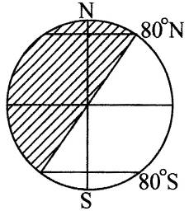
C．（，） D．（，）
17．该同学所在的地理坐标为：
A．（，） B．（，）
C．（，） D．（，）
18．此时的昼夜状况是：
A．昼长夜短 B．昼短夜长
C．昼夜平分 D．无法确定
下图中横坐标为某日正午太阳高度，读图完成19～20题。
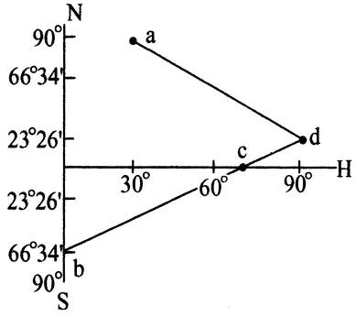
19．自转线速度相比：
A．d>b>a>c B．c>d>b>a
C．b>d>c>a D．a>d>b>c
20．图中a、b、c、d四个地点昼长时间相比：
A．b>c>d>a B．a>d>c>b
C．d>c>a>b D．a>b>c>d

21．下列图示的四种情况，昼夜温差最小的是：
陆地
海洋
陆地
海洋
A
B
C
D

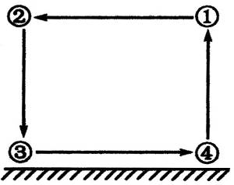
读下面“大气环流示意图”，回答22—24题。
22．若③④间的风向为西南风，则图示的环流为：
A．北半球低纬环流
B．南半球中纬环流
C．北半球中纬环流
D．南半球高纬环流
23．若③地为南半球极地高压中心，则③④间的风向为：
A．东南风 B．东北风 C．西南风 D．西北风
24．①②③④处的气压比较：
A．③＞①＞④＞② B．①＞②＞③＞④
C．③＞②＞①＞④ D．③＞④＞①＞②
下图为等压线分布图。读图回答25—27题。
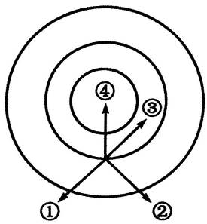
25． ①②③④箭头表示地转偏向力的是：
A．① B．②
C．③ D．④
26． 从气流运动看，该图表示的是：
A．北半球气旋 B．南半球气旋
C．北半球反气旋 D．南半球反气旋
27．若该天气系统位于上海以东的洋面上，则上海吹：
A．东南风 B．西南风
C．偏东风 D．偏北风
读下面四种气候类型的气温与降水月份分配图，回答28～30题。
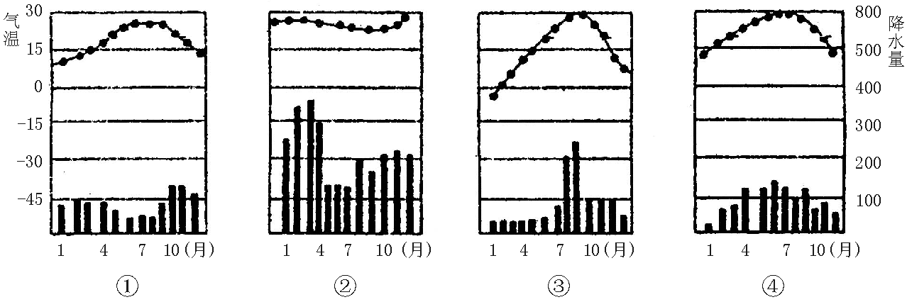

28．按顺序依次写出气候类型的名称：
A．热带草原气候、热带雨林气候、温带大陆性气候、亚热带季风气候
B．地中海气候、热带雨林气候、温带季风气候、亚热带季风气候
C．亚热带季风气候、热带雨林气候、温带季风气候、地中海气候
D．温带海洋性气候、热带季风气候、温带季风气候、地中海气候
29．上图中四种气候，形成原因相同的气候类型是：
A．①② B．②③ C．③④ D．②④
30.上图中四种气候，夏季高温少雨，冬季温和多雨的是：
A．① B．② C．③ D．④
二、综合题（共40分）
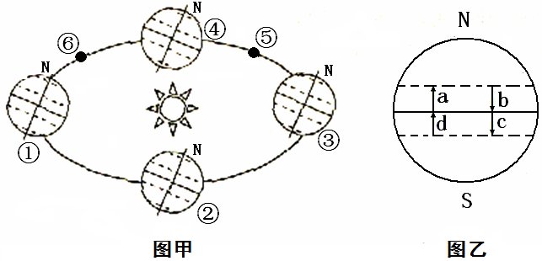
31．右图甲是地球公转示意图，①②③④分别表示二分二至4个节气地球在公转轨道上所处的位置，图乙是太阳直射点回归运动示意图，读图完成下列要求。（每空1分，8分）
（1）当地球运行到⑤位置时，浏阳的昼夜长短状况是 ，
昼夜长短的变化趋势是 。
（2）当地球位于⑥位置时，太阳直射点的位置正处于图乙中的 阶段（从a、b、c、d中选择填空）。
（3）当地球运行到③位置这一天，北极圈的昼长比赤道 （多或少几）小时。从③到④期间，我国东部盛行 季风，亚欧大陆上 （填气压中心名称）强盛。
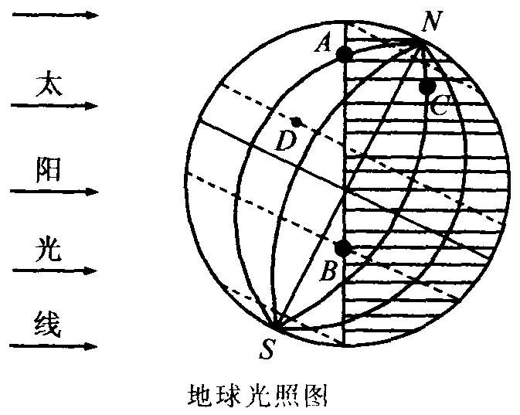
（4）当地球运行至①位置时，地球上 及其以北地区正午太阳高度达到一年中最大， （半球）正午太阳高度达到一年中最小。
32．读右图“地球光照图”，回答下列问题。（8分）
（1）此时为 月 日前后，我国华北地区正盛行
风。
（2）此时A点太阳高度是 ，此日A点的昼长为
小时，此日A、B、D三地：按正午太阳高度
从大到小的顺序是 ；按昼长由长至短的顺序
是 。
（3）A、B、C三地的时间由早到晚的顺序是 。
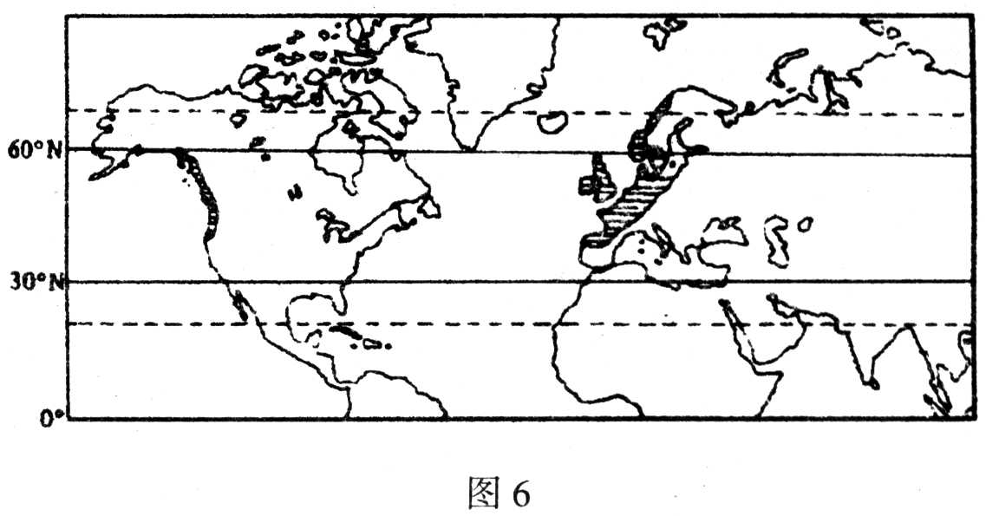
（4）AB线正处于 （晨、昏）线上。
33.读右图，回答问题。（12分）
(1)图中用斜线表示的两片区域均属
于 气候，该气候的特点是
。（4分）
(2)该气候主要分布在 （2分）
A．低纬大陆西岸 B．中纬大陆西岸
C．低纬大陆东岸 D．中纬大陆东岸
(3)该气候在北美洲、欧洲的分布范围有明显的不同，表现在：(6分)
① ；主要原因是 。
② ；主要原因是 。
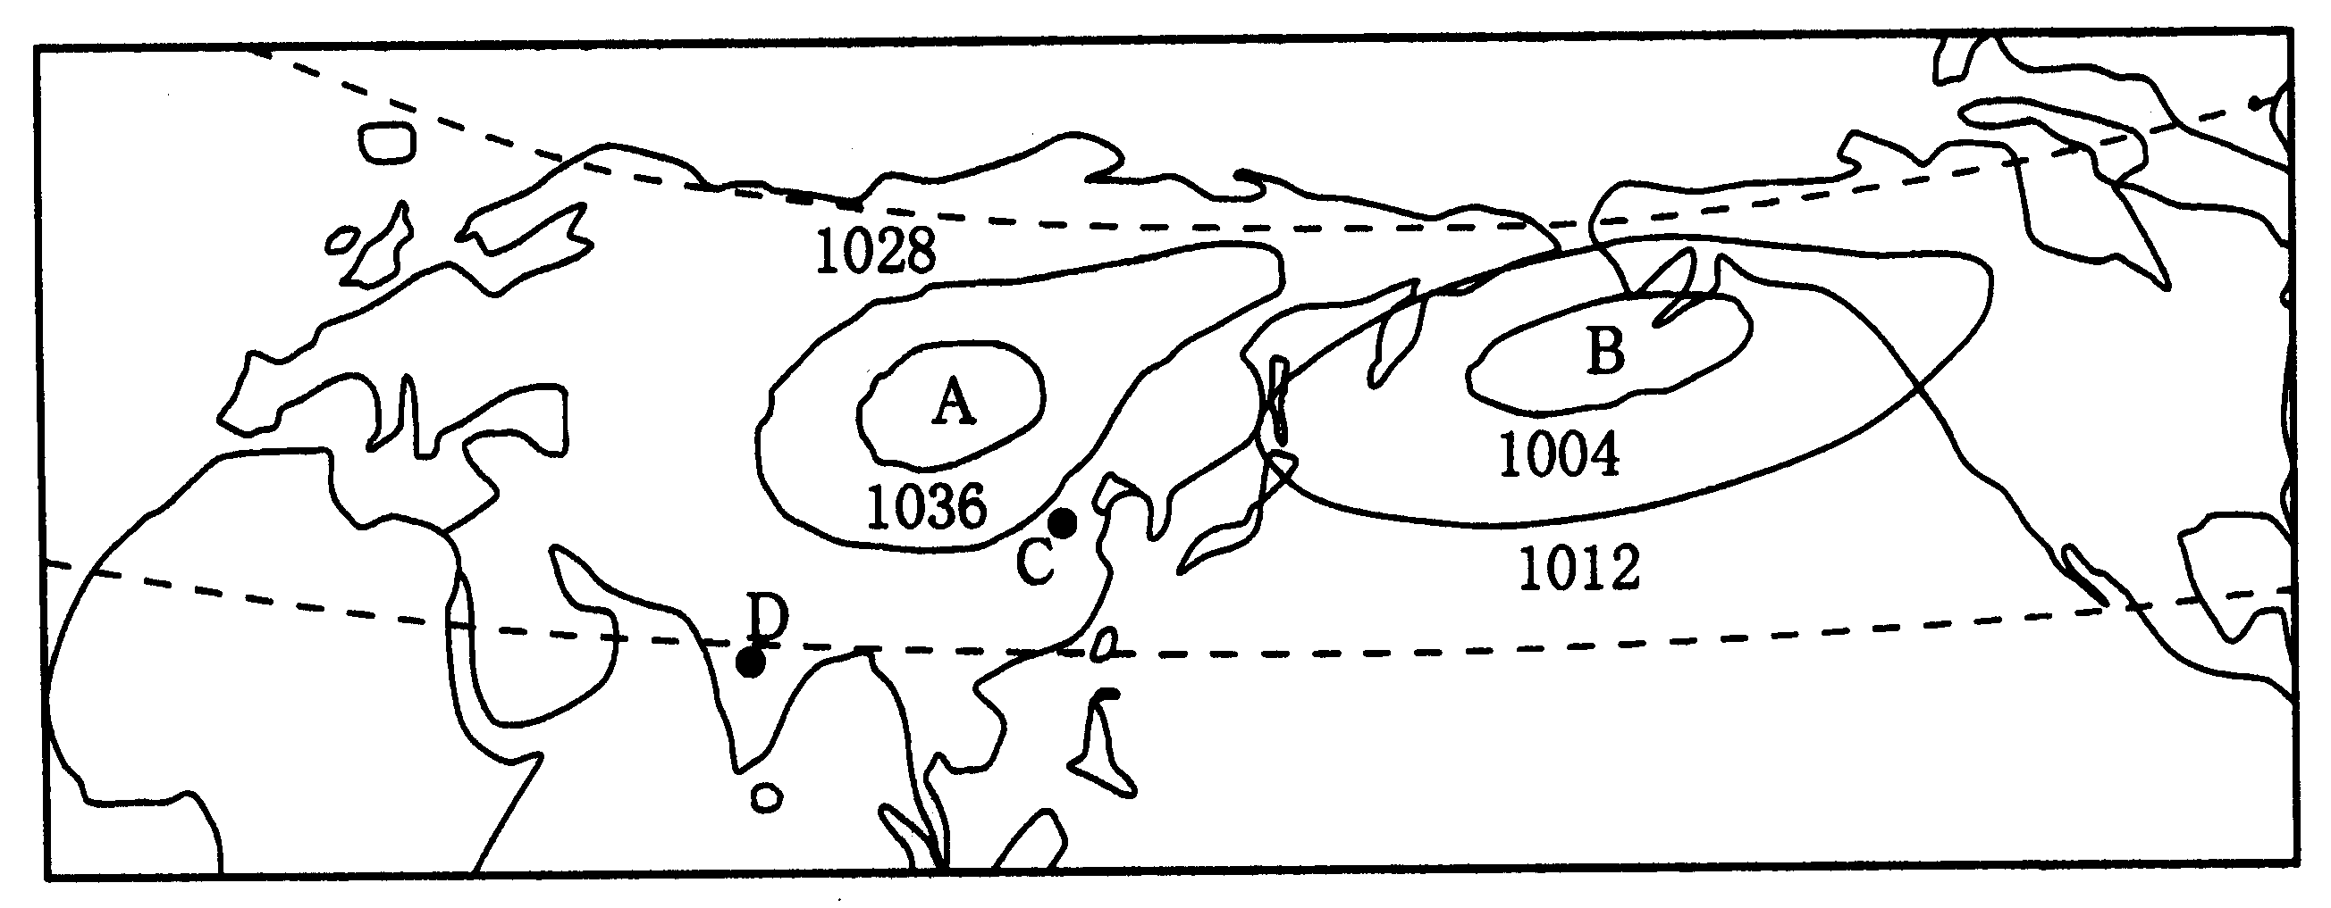
34.读“北半球1月份部分地区海平面等
压线分布图”，回答下列问题。（14分）
（1）图中气压中心的名称：
A____________________，
B__________________。（2分）
（2）A气压形成的原因是
________________________________ ________________
被切断的气压带是_______________ ___________。（3分）
（3）受气压中心的影响，图中C盛行____________________风，D点盛行____________________风，此季节我国的天气以____________________为主要特征。（3分）
（4）D地7月盛行____________________风，其形成原因是__________________________
______________________________________________________________________________，由此可见，季风气候的形成原因除_______________________________________________外，还有________________________________________________________等。（4分）
35．（6分）读“北半球气旋、反气旋示意图”（图中数字的单位为百帕），填写下表。
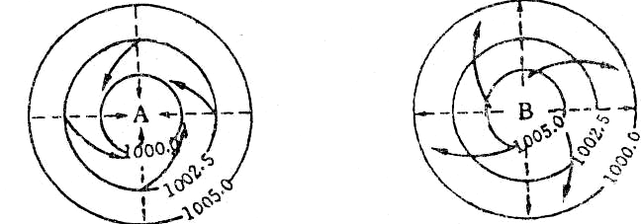

 |  | A图 | B图
气流状况
气压状况
气流 | 水平方向
气流 | 垂直方向
天气状况
举 例 |  | 夏秋季节，出现在我国东南沿海地区的_______风 | 冬季，影响我国北方地区的_______________（填气压中心名称）

期中测试
1—5 CACCC 6—10 ACDCD 11—15 DABDC 16—20 DBABB 21—25BCADB
26—30ADBCA
31．（每空1分，共8分）（1）昼短夜长 昼渐长，夜渐短 （2）a
（3）少12 西北（或冬） 亚洲高压（或蒙古—西伯利亚高压）
（4）北回归线（或23.5°N、 23°26′N） 南半球
32．（8分） （1）12月22日（1分）西北 （2）0度 20 B、D、A B、D、A（3）C、B、A （4）昏
33（共12分）（1）温带海洋性（2分）终年温和多雨（2分） （2）B（2分）
（3）①其分布北界的纬度，在欧洲比在北美洲高得多。(1分)原因：北大西洋暖流对欧洲影响的纬度范围远大于北太平洋暖流对北美洲影响的纬度范围。(2分)②其分布区的东西宽度，在欧洲比在北美洲宽许多。(1分)原因：欧洲中纬地区平原占优势，且东西延伸，利于西风影响的深入；北美洲西部有平行于海岸的高大山系，西风难以深入大陆内部。（2分）
34.（12分）
- 蒙古-西伯利亚高压（1分） 阿留申低压（1分）
(2)因海陆热力性质差异，冬季陆地气温低，形成高压中心（2分）副极地低压带（1分）
(3)西北（1分） 东北（1分） 寒冷干燥（1分）
(4)西南（1分） 南半球的东南信风越过赤道偏转为西南季风（1分）
海陆热力性质差异（1分） 气压带风带的季节性移动（1分）
35．（6分，每空0．5分）
A图 | B图
气旋 | 反气旋
低气压 | 高气压
自外围流向中心,  作逆时针方向旋转 | 从中心流向外围,  呈顺时针方向旋转
上升 | 下沉
阴雨 | 晴朗
台风 | 蒙古—西伯利亚高压

